附件3

腾讯网络会议系统使用说明

一、下载安装

PC客户端下载

<https://meeting.qq.com/download-center.html?from=1001>

APP下载：



二、登录注册

1、打开腾讯会议

2、点击“注册/登录”按钮

3、输入中国大陆手机号

4、点击“获取验证码”并正确输入

5、点击“登录”，如果您是第一次使用，则会要求您设置密码并默认为您创建账号

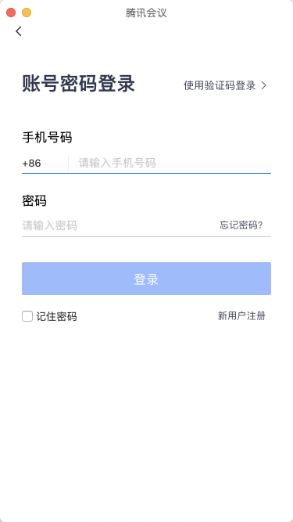

三、界面介绍

登录成功后，您可看到如下界面

1、头像：点击头像，您可以查看当前版本信息，并可退出当前的登录状态，个人版账号还支持修改手机号码及绑定微信和邮箱

2、加入会议：点击加入会议，您可以快速加入一场会议，输入对方发送给您的“9位会议号”您就可以加入该会议中，您可以在下方列表处选择进入会议时，是否默认打开摄像头和麦克风

四、会议功能

（一）音频选择

1、当您进入会议中后，会提示您选择音频接入方式，如下图所示：

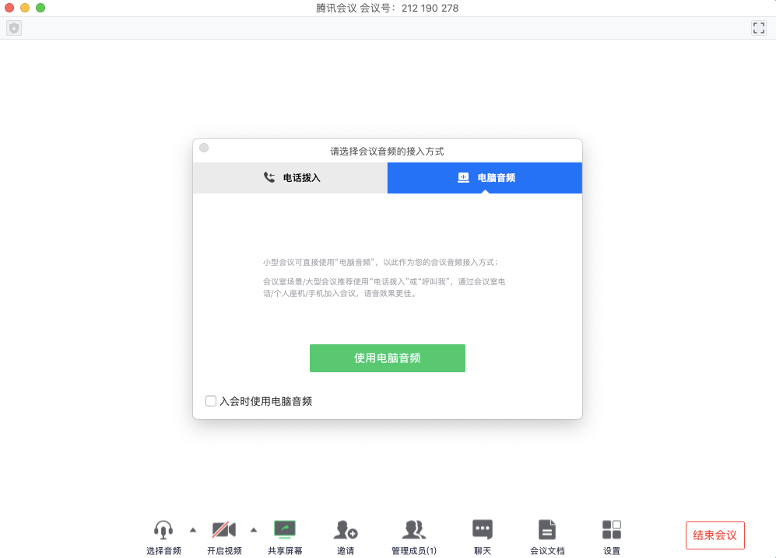

2、该界面对应两个选项，分别为“电话拨入”和“电脑音频”您可以选择任意一种作为您在会议中的通话方式

电话拨入

“电话拨入”是指您通过您身边的座机或手机拨打相应的号码加入会议，此时该座机或手机会作为您的会议音频，不会再使用电脑的麦克风和扬声器，通话质量相对更好

电脑音频

“电脑音频”是指您直接使用电脑的麦克风和扬声器（耳机）作为会议音频接入方式加入会议，该种方式适合于小型会议，不受场景局限。当您举办大型会议时推荐您使用“呼叫我”或“电话拨入”作为音频接入方式，通话质量会更好

当您不选择任何音频接入方式的时候，您将无法在会议中发言和听到别人的讲话

（二）开启视频

点击该按钮您可以进行打开摄像头和关闭摄像头操作，当您没有摄像头设备时，则无法开启视频



（三）共享桌面

目前腾讯会议支持移动端和桌面客户端发起共享屏幕，当您点击“共享屏幕”后，便可快速发起共享，在同一时间内，只支持单个人共享屏幕

1、开始共享屏幕

（1）点击会议面板工具栏上的“共享屏幕”按钮

（2）选择您希望共享的窗口或桌面

（3）点击“共享屏幕”按钮确定发起共享

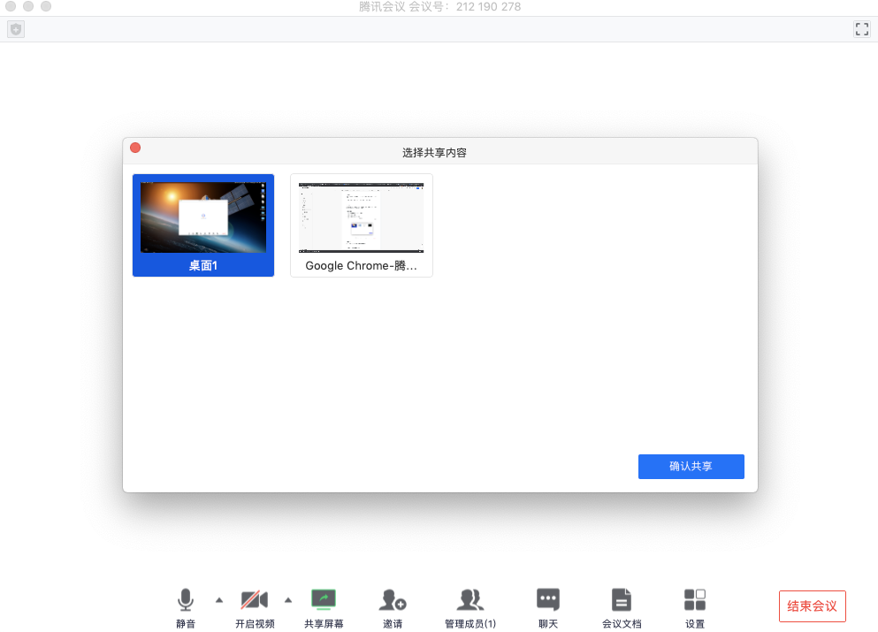

2、屏幕共享菜单

（1）静音/取消静音：您可以进行静音或者取消静音操作

（2）开启/关闭视频：您可以进行摄像头开启或关闭操作

（3）邀请：您可以在此进行成员邀请操作

（4）成员/管理成员：您可以在此处查看当前成员列表，如果您是主持人，还可以在此处对成员进行管理

（5）新的共享：结束当前共享并选择新的共享内容，用于共享不同内容（应用）之间的相互切换。

（6）暂停/继续分享：暂停您的屏幕共享

（7）聊天：打开您的聊天窗口

（8）会议文档：打开在线文档编辑界面

（9）设置：您可以在此处测试您的扬声器和麦克风

（10）结束共享屏幕：结束当前的共享屏幕操作

当您共享屏幕后，屏幕共享菜单将会在3s后进入沉浸模式，自动隐藏在顶部，您需要将鼠标放置桌面上方即可将其唤出



（四）退出会议

当您身份为成员时，下图结束会议按钮为离开会议，您点击以后可以选择离开会议，在30天内（以主持人设置的预定开始时间计时）您都可以随时回到该会议（会议被删除则无法再进入）。

